Приложение №1
к Правилам благоустройства территории Новотитаровского сельского поселения Динского района

СТАНДАРТЫ ЕДИНОГО АРХИТЕКТУРНОГО ОБЛИКА

№  п/п | Наименование |  | Материал | Характеристика |  | Примечания
 |  |  |  | Фактура | Цвет
1 | Ограда, ворота, калитки  1.Существующие ограды, ворота, калитки, имеющие признаки композиции – цветовое решение в соответствии с ниже приведенными характеристиками, рядность членений, наличие архитектурные деталей, единство композиции и архитектурного решения с основным объектом земельного участка, индивидуальные декоративные характеристики, в том числе изготовленные из кованных металлических элементов или лицевого декоративного кирпича и входящие в состав объектов, отнесенных к памятникам истории и архитектуры, - подлежат восстановлению, очистке, приведению в первоначальный вид и реставрации. Не отвечающие данным требованиям ограды, ворота, калитки подлежат демонтажу и замене на другие, соответствующие приведенным ниже характеристикам.  2.Ограждение строительных площадок производить с использованием баннерной ткани с изображением строящегося объекта , а так же паспорта объекта, описывающие характеристики строящегося объекта (эскиз подлежит согласованию).
1.1 | Рядовое звено |  | Металлический рельефный лист | Под натуральный декоративный камень | Светло-  бежевый,  (светло-серый -  по  согласованию) |  | Высота –  1,8 - 2,0 м
1.2 | Угловое звено
1.3 | Калитка
1.4 | Ворота
1.5 | Стойка |  | Металлическая труба квадратного сечения | Плоская | Светло-бежевый, (светло-серый по согласованию) |  | Высота -2,2 м
2 | Ограда контейнеров мусоросборочной площадки
2.1 | Рядовое звено |  | Металлический  рельефный лист |  | Светло-серый
2.2 | Угловое звено
3 | Фасады (главный, боковые, тыльный)  Существующие объекты, фасады которых имеют цветовое решение в соответствии с ниже приведенными характеристиками, а так же отнесенные к памятникам истории и архитектуры, - подлежат восстановлению, очистке, приведению в первоначальный вид и реставрации. Не отвечающие данным требованиям объекты подлежат приведению в соответствии с  приведенными ниже характеристикам.
3.1 | Основная плоскость |  | Штукатурка  (кирпичная кладка из  лицевого кирпича  реставрируется) |  | Светло-  бежевый*,  светло-желтый* |  | *Другой цвет - в  зависимости от  колористического  решения  развертки  фасадов улицы
3.2 | Выступающие плоскости,  колонны, пилястры |  |  |  | Белый*
3.3 | Карниз
3.4 | Архитектурные детали
3.5 | Цоколь |  |  |  | Светло-серый,  светло-бежевый
3.6 | Оконные переплеты |  | Дерево, пластик,  алюминий
4 | Кровля, наружная водосточная система  Существующие кровли и наружные водосточные системы объектов, которые имеют цветовое решение в соответствии с ниже приведенными характеристиками, а так же отнесенные к памятникам истории и архитектуры, - подлежат восстановлению, очистке, приведению в первоначальный вид и реставрации. Не отвечающие данным требованиям объекты подлежат приведению в соответствии с приведенными ниже характеристикам.
4.1 | Кровля |  | Металлочерепица Профиль | «Монтеррей» | Коричневый,  бордовый,  терракотовый,  шоколадный,  серый
4.2 | Водосточные желоба |  | Металл |  | Белый, коричневый,  бордовый,  терракотовый,  шоколадный,  серый
4.3 | Водосточные трубы
4.4 | Подоконные фартуки
5 | Покрытие пешеходных пространств прилегающей территории
5.1 | Тротуар |  | Бетон с лицевым кварцевым слоем |  | Сочетание цветов:  доминирующий -  светло-серый,  дополнительный  - темно-серый |  | Рисунок  раскладки - по  диагонали к  бордюрному  камню
5.2 | Бордюрный камень |  | Бетон |  | Светло-серый
5.3 | Приствольный круг дерева |  | Гранитный декоративный  щебень в границах  бордюрного камня |  | Светло-серый,  белый
6 | Малые архитектурные формы
6.1 | Скамьи,  лавочки | ножки Светло-серый | Бетон, металл, дерево |  | Светло-серый
 |  | сиденье | Дерево |  | Светло-серый
 |  | Спинка | Дерево
6.2 | Урны |  | Бетон, металл |  | Светло-серый
 |  |  | Дерево |  | «Светлый дуб»
7 | Конструкции светильников наружного электроосвещения
7.1 | Опоры  верхнего освещения  автодорог | Ствол | Металл |  | «Светлый дуб»
 |  | Основание
 |  | Консоль
7.2 | Торшерные  светильники  пешеходных  пространств | Ствол | Металл |  | «Светлый дуб» |  | Или в цвет заводского материала
 |  | Основание
 |  | Консоль
8 | Остановки общественного транспорта
8.1 | Стойки |  | Металл |  | Светло-серый, серебристый
8.2 | Балки
8.3 | Каркас кровли
8.4 | Кровля | Прозрачная | Монолитный  поликарбонат,  закаленное  стекло | Плоская | Прозрачная бронза |  | *Другая  конфигурация – в соответствии с  проектом
 |  | Непрозрачная | Металл |  | Светло-серый
8.5 | Стенки |  | Монолитный  поликарбонат,  закаленное  стекло |  | Прозрачный
8.6 | Скамейка |  | Дерево |  | «Светлый дуб»

Приложение № 2
к Правилам благоустройства территории Новотитаровского сельского поселения Динского района

Колористические решения зданий, строений и сооружений:

1. Цветовое решение отделки фасадов вновь возводимых зданий, строений и сооружений, рекомендуемое в соответствии с каталогом цветов
по RAL CLASSIC:
1.1 стены:
1013 - белая устрица,
1014 - слоновая кость,
1015 - светлая слоновая кость,
1047 - телегрей 4,
8000 - зелёно-коричневый,
8001 - охра коричневая,
8002 - сигнально-коричневый,
8003 - глиняный коричневый,
9003 - сигнальный белый,
9002 - светло-серый,
9001 - кремово-белый,
7034 - жёлто-серый,
7033 - цементно-белый,
7032 - галечно-белый,
7001 - серебристо-серый,
7002 - оливково-серый,
7003 - серый мох,
7004 - сигнально-серый;
1.2 выступающие части фасада – белый;
1.3 цоколь:
7036 - платиново-серый,
7037 - пыльно-серый,
7038 - агатовый серый,
7039 - кварцевый серый,
7040 - серое окно,
7001 - серебристо-серый,
7002 - оливково-серый,
7003 - серый мох,
7004 - сигнальный серый,
7031 - сине-серый,
7032 - галечный серый,
7033 - цементно-серый,
7034 - жёлто-серый,
7035 - светло-серый;
1.4 кровля:
3005 - винно-красный,
3007 - тёмно-красный,
3009 - оксид красный,
7004 - сигнальный серый,
8004 - медно-коричневый,
8007 - палево-коричневый,
8000 - зелёно-коричневый,
8011 - орехово-коричневый,
8014 - сепия коричневая,
8028 - терракотовый.
Цветовое решение кровли: светло-серый, тёмно-зелёный применять в зонах сложившейся застройки, где указанные цветовые решения имеются.
2. При ремонте, изменении архитектурного решения главных фасадов зданий, строений и сооружений, устранение диссонирующих элементов, упорядочение архитектурного решения и габаритов оконных и дверных проёмов, остекления, водосточных труб производить по цветовому решению в соответствии с каталогом цветов по RAL CLASSIC:
2.1. оконные рамы:
9010 - белый,
8001 - охра коричневая,
8002 - сигнальный коричневый,
8003 - глиняный коричневый,
7047 - телегрей 4,
8007 - палево-коричневый,
8008 - оливково-коричневый;
2.2 тонирование стекла:
9006 - бело-алюминиевый,
9018 - папирусно-белый,
1035 - перламутрово-бежевый,
1036 - перламутрово-золотой;
2.3 водосточные трубы, желоба (под цвет кровли):
9010 - белый,
3005 - винно-красный,
3007 - тёмно-красный,
3009 - оксид красный,
8004 - медно-коричневый,
8007 - палево-коричневый,
8008 - оливково-коричневый,
8011 - орехово-коричневый.
3. На главных фасадах зданий, строений и сооружений предусматривать адресные аншлаги по цветовому решению в соответствии с каталогом цветов по RAL CLASSIC:
6004 - сине-зелёный (фон),
5020 - океанская синь (фон),
9010 - белый (буквы, цифры, рамки).
4. На фасадах зданий, строений и сооружений размещать вывески (фон, буквы, рамки) по цветовому решению в соответствии с каталогом цветов по RAL CLASSIC:
1035 - перламутрово-бежевый,
1036 - перламутрово-золотой,
2013 - перламутрово-оранжевый,
3032 - перламутрово-рубиновый,
9010 - белый.
5. Колористика конструкций ограждений, малых архитектурных форм (урны, скамейки, парковые диваны и т.д.) не должна диссонировать с фасадами зданий, строений и сооружений и цветовым решением в соответствии с каталогом цветов по RAL CLASSIC:
урны, рамы, объявления:
6004 - сине-зелёный,
9005 - чёрный чугун,
1036 - перламутрово-золотой (детали, вензель).

Приложение № 3
к Правилам благоустройства территории Новотитаровского сельского поселения Динского района

Эскизные проекты секций заборных ограждений

1 вариант эскизного проекта ограждения
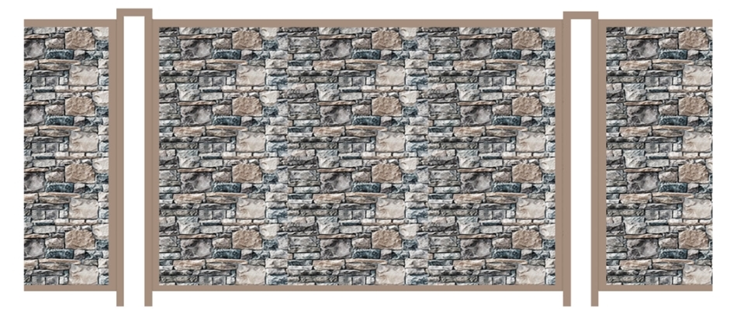
2 вариант эскизного проекта ограждения

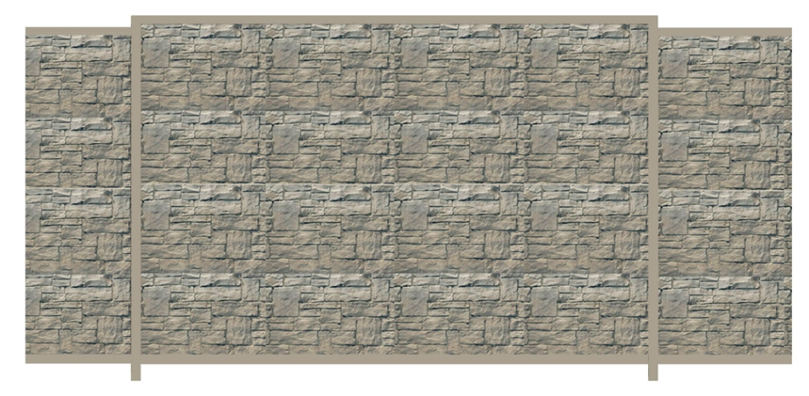

3 вариант эскизного проекта ограждения 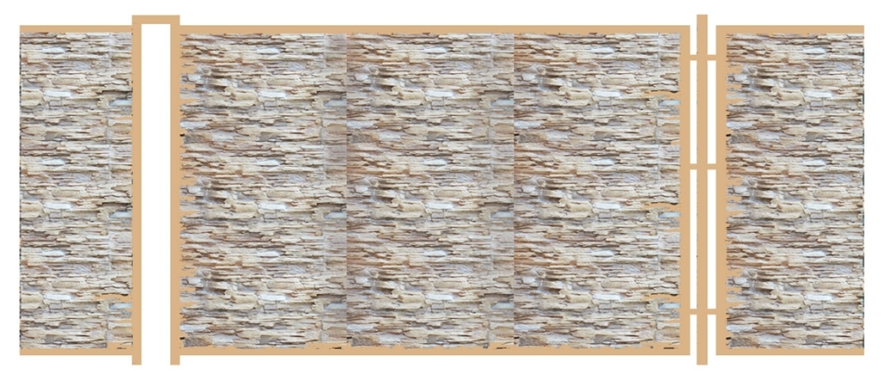

4 вариант эскизного проекта ограждения

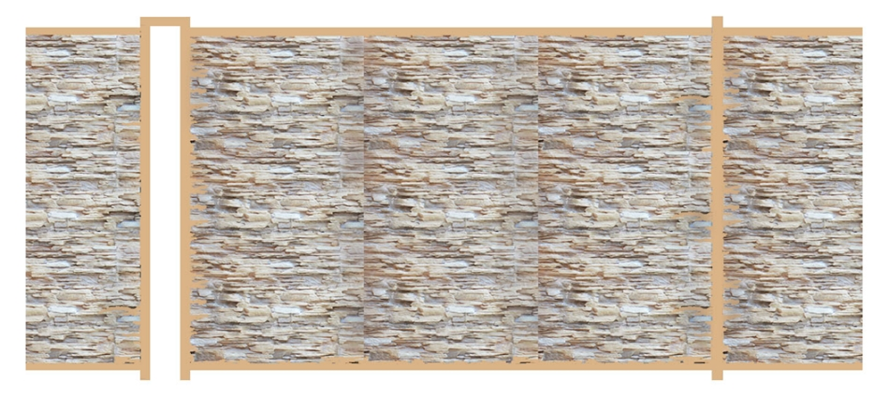

Приложение № 4
к Правилам благоустройства территории Новотитаровского сельского поселения Динского района

Концептуальное решение навигационной стелы для исторических архитектурных застроек

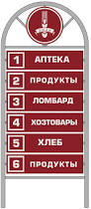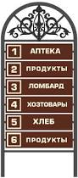
Для написания текста используется гарнитура Europa Bold
Варианты цветовой палитры по каталогу ALTEC

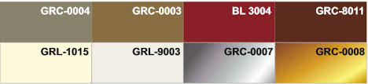

Пример установки стелы

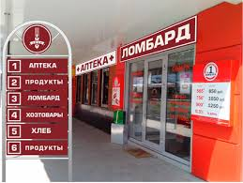

Приложение №5
к Правилам благоустройства территории Новотитаровского сельского поселения Динского района

Концептуальные решения фасадных вывесок для исторических архитектурных застроек

Для написания текста используется гарнитура Karina Black.

Алюминиевая композитная панель (накладные буквы, объемные буквы без подстветки, объемные световые буквы).
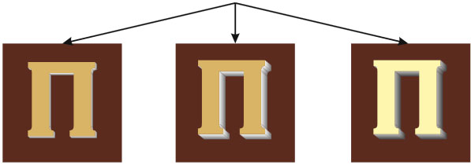

ВАРИАНТЫ ЦВЕТОВОЙ ПАЛИТРЫ ПО КАТАЛОГУ ALTEC
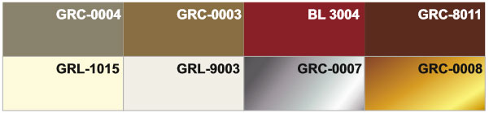

Приложение №6
к Правилам благоустройства территории Новотитаровского сельского поселения Динского района

КОНЦЕПТУАЛЬНОЕ РЕШЕНИЕ ИСПОЛНЕНИЯ ФАСАДНЫХ ВЫВЕСОК ДЛЯ СОВРЕМЕННЫХ АРХИТЕКТУРНЫХ ЗАСТРОЕК

Для написания текста используется гарнитура Europa Bold

АЛЮМИНИЕВАЯ КОМПОЗИТНАЯ ПАНЕЛЬ (НАКЛАДНЫЕ БУКВЫ, ОБЪЕМНЫЕ БУКВЫ БЕЗ ПОДСВЕТКИ, ОБЪЕМНЫЕ СВЕТОВЫЕ БУКВЫ)
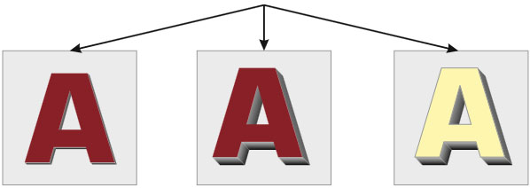

ВАРИАНТЫ ЦВЕТОВОЙ ПАЛИТРЫ ПО КАТАЛОГУ ALTEC

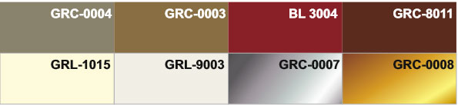

Приложение № 7
к Правилам благоустройства территории Новотитаровского сельского поселения Динского района

Концептуальное решение оформления ограждений строящихся объектов

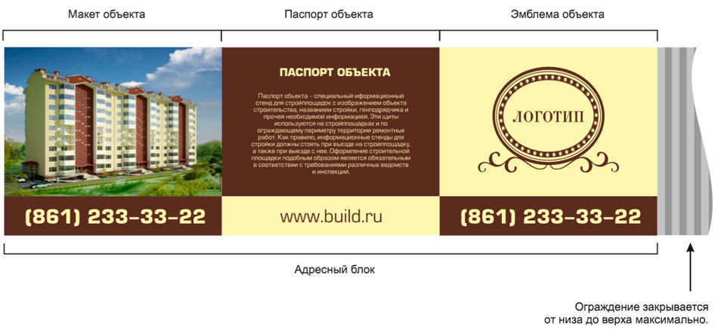

Приложение №8
к Правилам благоустройства территории Новотитаровского сельского поселения Динского района

Рекомендации по оформлению вывесок

Номера колеров с использованием международной системы обозначения цвета RAL

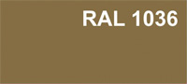

Приложение №9
к Правилам благоустройства территории Новотитаровского сельского поселения Динского района

Рекомендации по цветовому решению зданий

Изображение | Номер колера RAL |  |  | Название цвета
Фасады (стены)
 |  | 1013 |  |  | белая устрица
 |  | 1014 |  |  | слоновая кость
 |  | 1015 |  |  | светлая слоновая кость
 |  | 7047 |  |  | телегрей 4
 |  | 8000 |  |  | зелено-коричневый
 |  | 8001 |  |  | охра коричневый
 |  | 8002 |  |  | сигнальный коричневый
 |  | 8003 |  |  | глиняный коричневый
 |  | 9003 |  |  | сигнальный белый
 |  | 9002 |  |  | светло-серый
 |  | 9001 |  |  | кремово-белый
 |  | 7034 |  |  | желто-серый
 |  | 7033 |  |  | цементно-серый
 |  | 7032 |  |  | галечный серый
 |  | 7001 |  |  | серебристо-серый
 |  | 7002 |  |  | оливково-серый
 |  | 7003 |  |  | серый мох
 |  | 7004 |  |  | сигнальный серый
Фасады (цоколь)
 |  | 7036 |  |  |  | платиново-серый
 |  | 7037 |  |  |  | пыльно-серый
 |  | 7038 |  |  |  | агатовый серый
 |  | 7039 |  |  |  | кварцевый серый
 |  | 7040 |  |  |  | серое окно
 |  | 7001 |  |  |  | серебристо-серый
 |  | 7002 |  |  |  | оливково-серый
 |  | 7003 |  |  |  | серый мох
 |  | 7004 |  |  |  | сигнальный серый
 |  | 7031 |  |  |  | сине-серый
 |  | 7032 |  |  |  | галечный серый
 |  | 7033 |  |  |  | цементно-серый
 |  | 7034 |  |  |  | желто-серый
 |  | 7035 |  |  |  | светло-серый
Фасады (кровля)
 |  | 3005 |  |  |  | винно-красный
 |  | 3007 |  |  |  | темно-красный
 |  | 3009 |  |  |  | оксид красный
 |  | 7004 |  |  |  | сигнальный серый
 |  | 8004 |  |  |  | медно-коричневый
 |  | 8007 |  |  |  | палево-коричневый
 |  | 8000 |  |  |  | зелено-коричневый
 |  | 8011 |  |  |  | орехово-коричневый
 |  | 8014 |  |  |  | сепия коричневый
 |  | 8028 |  |  |  | терракотовый
Урны, рамы объявления
 |  | 6004 |  |  |  | сине-зеленый (тело урны)
 |  | 1036 |  |  |  | перламутрово-золотой (детали, вензель)
Водосточные трубы и желоба (под цвет кровли)
 |  | 9010 |  |  |  | белый
 |  | 3005 |  |  |  | винно-красный
 |  | 3007 |  |  |  | темно-красный
 |  | 3009 |  |  |  | оксид красный
 |  | 8004 |  |  |  | медно-коричневый
 |  | 8007 |  |  |  | палево-коричневый
 |  | 8008 |  |  |  | оливково-коричневый
 |  | 8011 |  |  |  | орехово-коричневый
Вывески (фон, буквы, рамки)
 |  | 1035 |  |  |  | перламутрово-бежевый
 |  | 1036 |  |  |  | перламутрово-золотой
 |  | 2013 |  |  |  | перламутрово-оранжевый
 |  | 3032 |  |  |  | перламутрово-рубиновый
 |  | 9010 |  |  |  | белый
 |  | 8029 |  |  |  | бледно-коричневый
Оконные рамы
 |  | 9010 |  |  |  | белый
 |  | 8001 |  |  |  | охра коричневый
 |  | 8002 |  |  |  | сигнальный коричневый
 |  | 8003 |  |  |  | глиняный коричневый
 |  | 7047 |  |  |  | телегрей 4
 |  | 8007 |  |  |  | палево-коричневый
 |  | 8008 |  |  |  | оливково-коричневый
Адресные аншлаги
 |  |  | 6004 |  |  |  | сине-зеленый
 |  |  | 5020 |  |  |  | океанская синь
 |  |  | 9010 |  |  |  | белый
Тонирование стекла
 |  |  | 9006 |  |  |  | бело-алюминевый
 |  |  | 9018 |  |  |  | папирусно-белый
 |  |  | 1035 |  |  |  | перламутрово-бежевый
 |  |  | 1036 |  |  |  | перламутрово-золотой

Приложение № 10
к Правилам благоустройства территории Новотитаровского сельского поселения Динского района

Цветовое решение фасадов торговых павильонов

ДО:

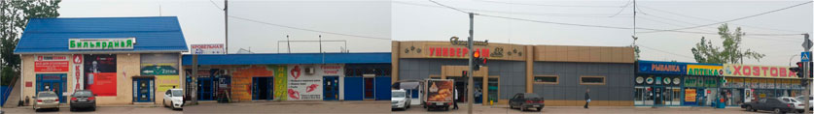

ПОСЛЕ:
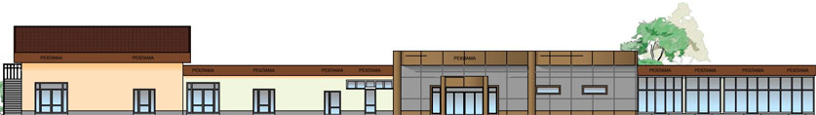

ТАБЛИЦА КОЛЕРОВ ЦВЕТОВОГО РЕШЕНИЯ ЭЛЕМЕНТОВ ФАСАДОВ

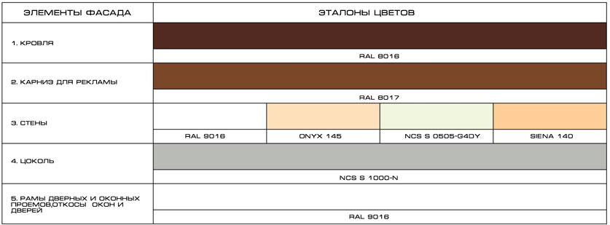

Примечание:
1. Номера колеров приняты по Caparol 3D System plus с использованием международной системы обозначения цвета RAL, NCS, PANTONE.

Приложение №11
к Правилам благоустройства территории Новотитаровского сельского поселения Динского района

ЦВЕТОВОЕ РЕШЕНИЕ ФАСАДОВ 2-3-Х ЭТАЖНЫХ
МНОГОКВАРТИРНЫХ ДОМОВ
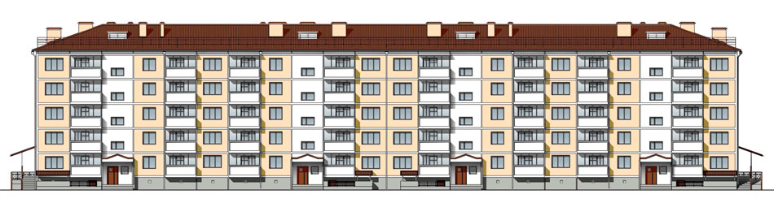

ТАБЛИЦА КОЛЕРОВ ЦВЕТОВОГО РЕШЕНИЯ ЭЛЕМЕНТОВ ФАСАДА
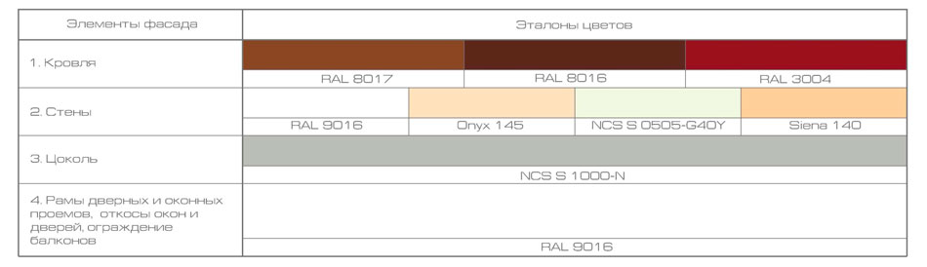

Примечание:
1. Номера колеров приняты по Caparol 3D System plus с использованием международной системы обозначения цвета RAL, NCS, PANTONE.
2. Цветовое решение фасадов согласовать с департаментом архитектуры и градостроительства администрации муниципального образования город Краснодар.
3. Ограждение балконов зданий выполнить из металлопрофиля с мелкой гофрой (не более 1 см.) белого, светлосерого цвета.

Приложение №12
к Правилам благоустройства территории Новотитаровского сельского поселения Динского района

ОСТАНОВОЧНЫЕ ПАВИЛЬОНЫ

Остановочный павильон – рекламная конструкция, устанавливаемая на остановочном пункте движения общественного транспорта и имеющая плоскости для размещения рекламы малого формата с несколькими информационными полями, размер каждого из которыхсоставляет 1,2 х 1,8 м.
Одна из плоскостей информационного поля используется для размещения: электронного табло, размером 0,5 х 0,815 х 0,06 м, содержащего информацию о маршруте, графике движения общественного транспорта и информацию, относящуюся к социальной рекламе (телефоны экстренных служб);
схемы движения общественного транспорта на территории муниципального образования город Краснодар и информацию, относящуюся к социальной рекламе (телефоны аварийно-диспетчерских служб). Площадь информационного поля остановочного павильона определяется общей площадью его сторон. Доведение до потребителя рекламных сообщений/изображений производится с помощью неподвижных полиграфических постеров (бумага, винил, и т.д.)

1 ВАРИАНТ ОСТАНОВОЧНОГО ПАВИЛЬОНА
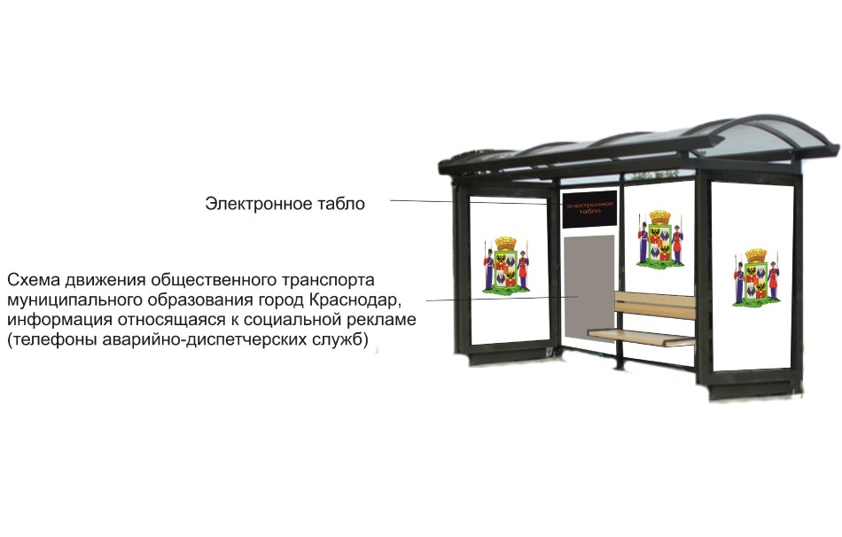

2 ВАРИАНТ ОСТАНОВОЧНОГО ПАВИЛЬОНА

Электронного табло, размером 0,5 х 0,815 х 0,06 м, содержащего информацию о маршруте, графике движения общественного транспорта и информацию, относящуюся к социальной рекламе (телефоны экстренных служб); схемы движения общественного транспорта и информацию, относящуюся к социальной рекламе (телефоны аварийно-диспетчерских служб). Площадь информационного поля остановочного павильона определяется общей площадью его сторон. Доведение до потребителя рекламных сообщений/изображений производится с помощью неподвижных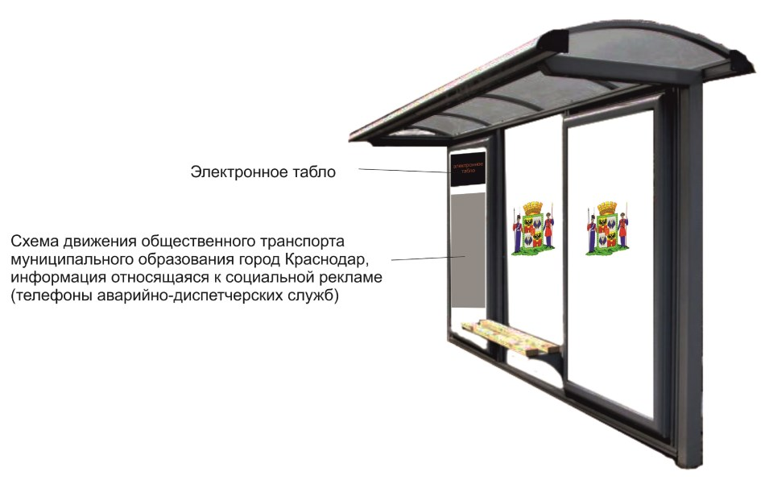 полиграфических постеров (бумага, винил, и т.д.)

